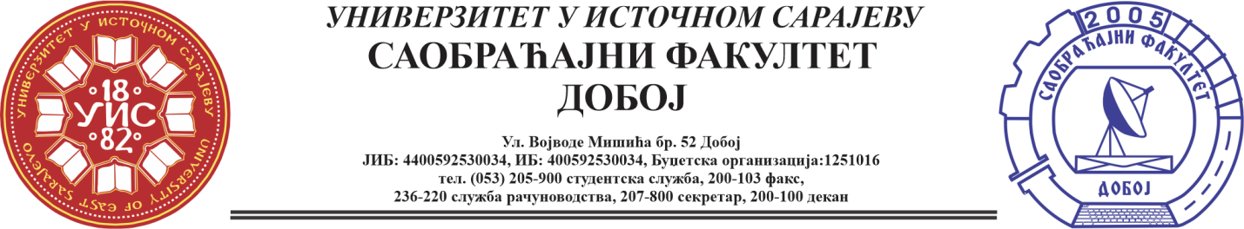

REZULTATI PISMENOG DIJELA ISPITA IZ PREDMETA KONSTRUKCIJA MOTORA SUS ODRŽANOG 20.06.2025.

Pismeni dio ispita položili su:
1. Bedak Amin 1637/21
2. Lukić Kristijan 1589/21
3. Dedić Ernad 1412/18

Usmeni dio ispita će se održati 03.07.2025. (četvrtak) sa početkom u 10 h.
Napomena: Potrebno je da studenti dostave svoje grafičke radove predmetnom asistentu prije usmenog dijela ispita.

Prof. dr Snežana Petković, redovni profesor

